TẬP HUẤN GIÁO VIÊN GIẢNG DẠY NỘI DUNG GIÁO DỤC ĐỊA PHƯƠNG CẤP TRUNG HỌC CƠ SỞ
Ngày 09/12/2023, Sở Giáo dục và Đào tạo Hà Nội đã tổ chức Hội nghị tập huấn giáo viên giảng dạy nội dung Giáo dục địa phương cấp THCS cho giáo viên toàn Thành phố Hà Nội tại Trường Đại học Thủ Đô. Tham dự buổi tập huấn gồm có cán bộ quản lí và giáo viên của 30 quận huyện .Trong buổi tập huấn các cán bộ quản lí và giáo viên đã được tập huấn về các nội dung:
- Hà Nội học những vấn đề cốt lõi.
- Một số vấn đề tổng quát về quản lí và phát huy giá trị di sản văn hoá Hà Nội.
- Hướng dẫn tổ chức dạy học chủ đề Giáo dục địa phương Hà Nội, Chuyên đề Hà Nội học cấp Trung học.
- Một số vấn đề về lễ hội và lễ hội Hà Nội.
- Địa lí kinh tế - xã hội Thành phố Hà Nội.
- Một số vấn đề về Luật Thủ đô (sửa đổi) và Nội dung giáo dục Nếp sống thanh lịch văn minh cho học sinh Hà Nội.
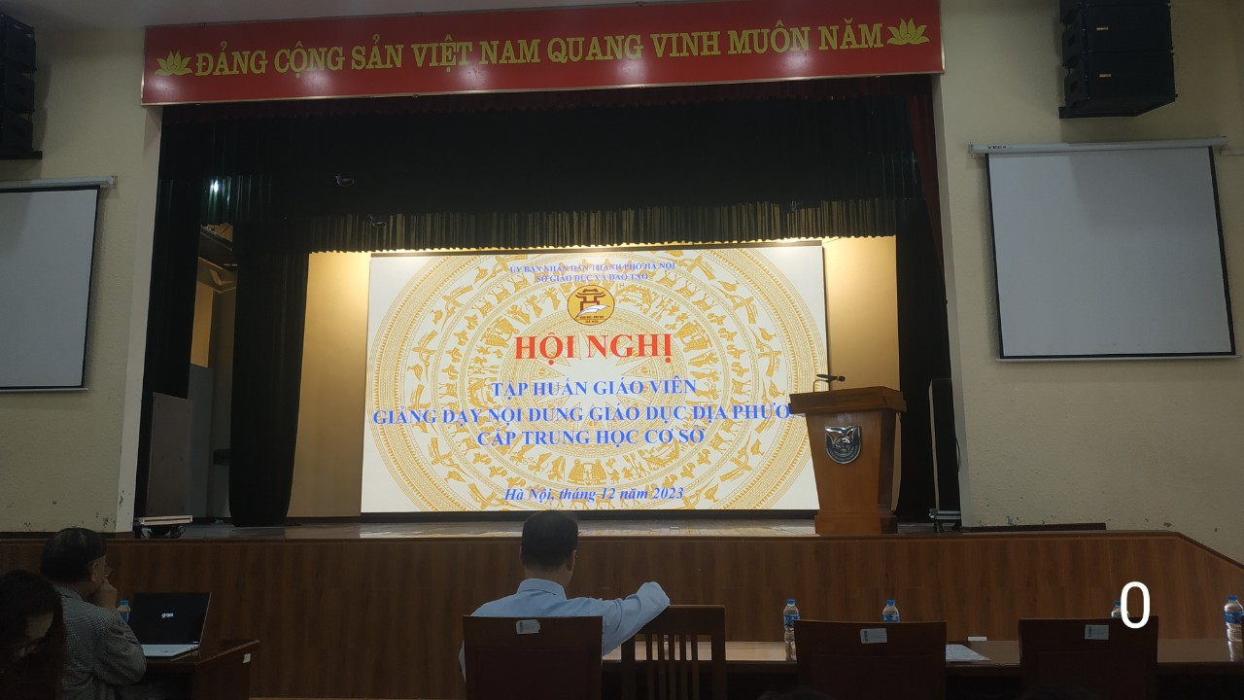
Buổi tập huấn được tổ chức tại Trường Đại học Thủ đô

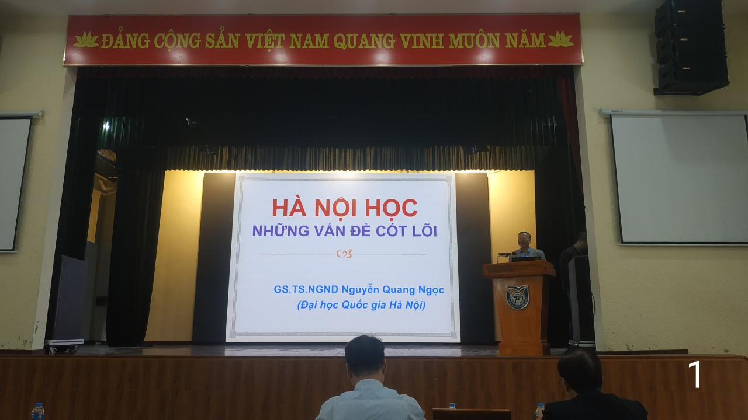

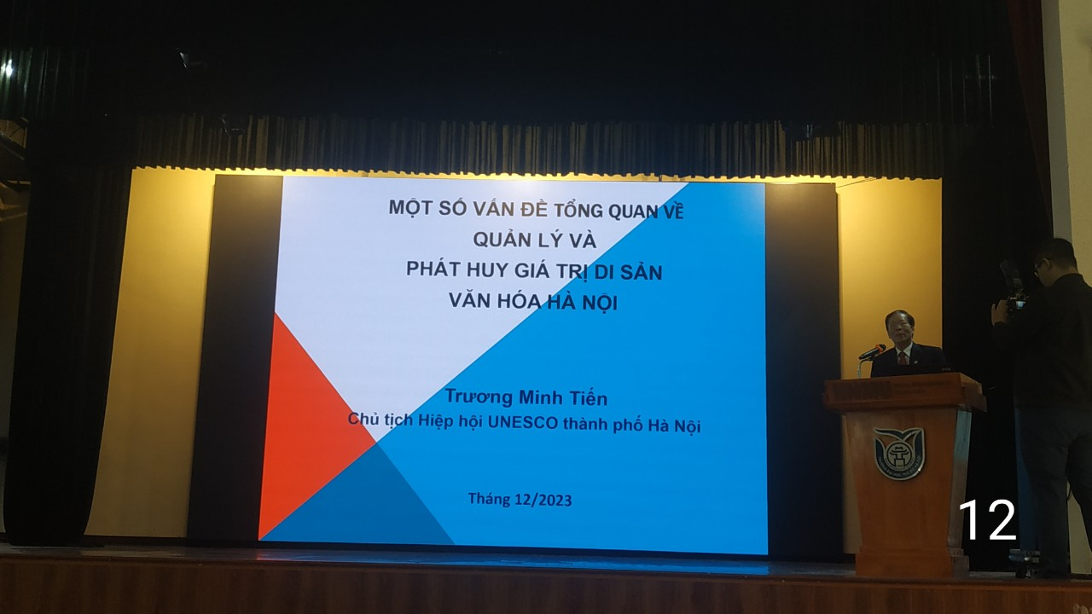
Qua buổi tập huấn đã giúp giáo viên giảng dạy Nội dung Giáo dục địa phương có định hướng đúng khi khai thác các tài liệu phục vụ cho giảng dạy môn học và sẽ giúp các em học sinh dần yêu thích môn học này hơn. Bởi “ Ai cũng có thể yêu Hà Nội và tình yêu thì không ai giống ai…Tình yêu này, không cần từng trải mới có được. Sống ở Hà Nội thì nên yêu Hà Nội”.

